TRƯỜNG ĐẠI HỌC CẦN THƠ
TRƯỜNG CÔNG NGHỆ THÔNG TIN VÀ TRUYỀN THÔNG
Học phần CT241 – Phân tích yêu cầu phần mềm
PHẢN HỒI VỀ PROTOTYPE PHÁC THẢO
Đề tài: Hệ thống quản lý và kết nối tìm kiếm đồ thất lạc tập trung trong khuôn viên Đại học Cần Thơ
Nhóm | Nhóm 02
Thành viên | Trần Trọng Phúc (B2303844); Nguyễn Phước Lộc (B2303828); Võ Thành Nam (B2303829)
Mã tài liệu | CT241_Nhom02_PhanHoiPrototype
Phiên bản | v1.0 – 10/11/2026
Học kỳ | Học kỳ 1, năm học 2026–2027

Lịch sử phiên bản
Phiên bản | Ngày | Người thực hiện | Nội dung thay đổi
v1.0 | 10/11/2026 | Nguyễn Phước Lộc | Ghi nhận buổi PT-01.

Mục | Nội dung
Mã | PT-01
Thời gian | 10/11/2026, 19:00-19:45
Người tham gia | 2 sinh viên (cùng khóa) và Nhóm 10 (vai trưởng phòng CTSV và sinh viên quản lý trạm)
Công cụ | Bản phác thảo HTML tĩnh, xem trên điện thoại và máy tính

1. Màn hình tra cứu đồ thất lạc và gợi ý
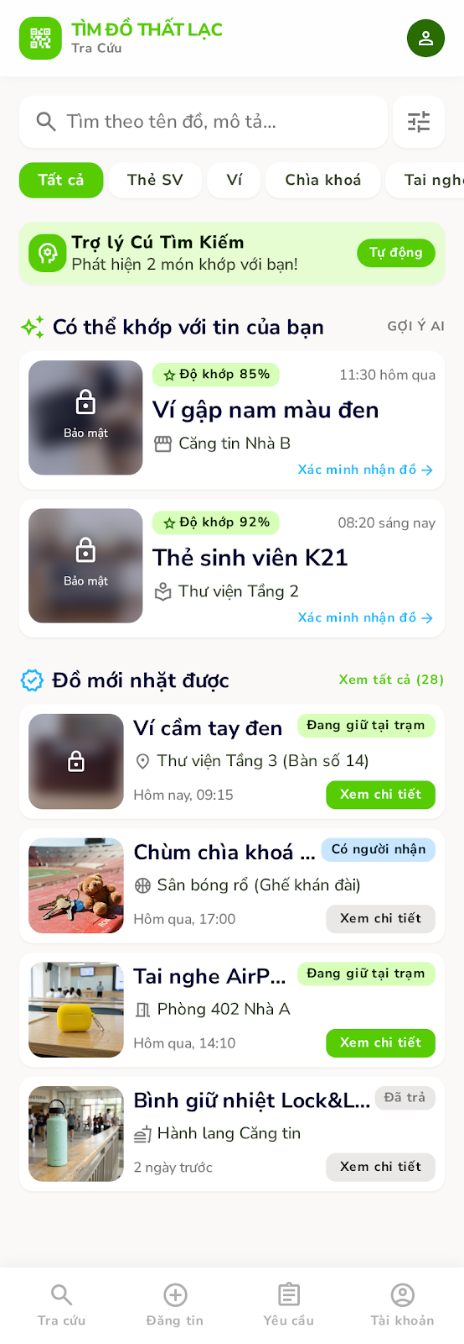
Hình 1. Prototype màn hình tra cứu đồ thất lạc có gợi ý so khớp

2. Màn hình chi tiết vật phẩm và che bớt thông tin
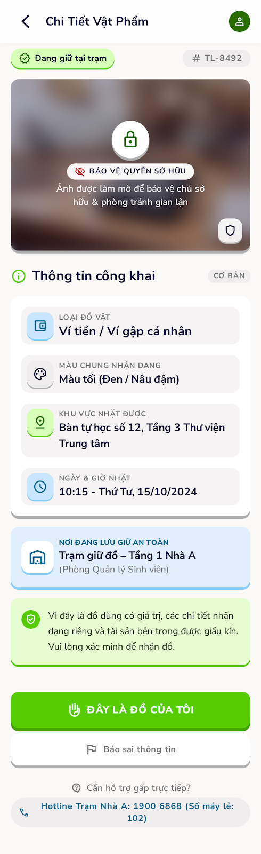
Hình 2. Prototype màn hình chi tiết vật phẩm

3. Màn hình Biểu mẫu xác minh chủ sở hữu và Đặt lịch hẹn nhận đồ
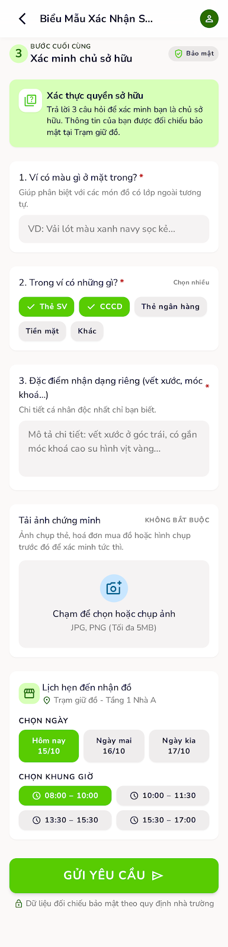
Hình 3. Prototype màn hình xác minh chủ sở hữu

4. Phản hồi ghi nhận
# | Người góp ý | Phản hồi | Xử lý
1 | 2/2 sinh viên | Trên màn hình Tra cứu, thấy Ví cầm tay đen được làm mờ ảnh bảo mật nhưng Tai nghe AirPods lại hiện rõ ảnh; đề nghị làm mờ ảnh đối với mọi đồ có giá trị (tai nghe, điện thoại, ví, giấy tờ) để tránh kẻ gian nhận vơ. | Quy định làm mờ ảnh theo thuộc tính coGiaTri của danh mục loại đồ; ghi vào FR-POST-002, FR-CAT-001, UC-03, UC-14 (liên kết XĐ-02).
2 | 2/2 sinh viên | Thanh chip lọc trên màn hình Tra cứu (Hình 1) mới lọc theo loại đồ (Thẻ SV, Ví, Chìa khoá, Tai nghe), chưa có lọc theo khu vực nhặt (Nhà C1, Thư viện, Căng tin...) và cần ẩn mặc định các tin đã ở trạng thái Đã trả. | Bổ sung bộ lọc khu vực và lọc trạng thái tin vào FR-SEARCH-001, UC-04; cập nhật thuộc tính khuVuc, trangThai của thực thể TinDang trong CRUDL.
3 | 1/2 sinh viên | Trên màn hình Xác minh sở hữu (Hình 3), cả 3 câu hỏi đều bắt buộc (*), nhưng có đồ không có đặc điểm riêng (ví mới, thẻ SV) thì khó điền câu 3; đồng thời muốn có nút hủy hoặc đổi lịch hẹn nếu bận đột xuất. | Chỉ bắt buộc tối thiểu 1–2 câu hỏi chính, câu đặc điểm riêng để tùy chọn (FR-VERIFY-001, UC-03); bổ sung chức năng Hủy/đổi lịch hẹn vào FR-APPT-002, UC-09 (phát hiện qua CRUDL).
4 | Nhóm 10 (Quản lý trạm) | Trên màn hình Đặt lịch hẹn (Hình 3), khung giờ sáng ghi 10:00–11:30 bị lệch với giờ làm việc hành chính của trạm đã chốt ở PV-02 (07:30–11:00); màn hình Chi tiết (Hình 2) cần hiển thị rõ giờ mở cửa của Trạm Khu II. | Đồng bộ khung giờ hẹn theo cấu hình giờ mở cửa trạm (07:30–11:00, 13:30–17:00) vào FR-APPT-001, UC-09; hiển thị giờ mở cửa tại FR-SEARCH-002.
5 | Nhóm 10 (Trưởng phòng CTSV & Quản lý trạm) | Khi sinh viên gửi biểu mẫu xác minh (Hình 3), lịch hẹn chỉ nên được xác nhận sau khi câu trả lời được duyệt; cần hiển thị rõ số lần thử còn lại trước khi khóa yêu cầu 48 giờ nếu trả lời sai. | Bổ sung luồng duyệt xác minh trước khi kích hoạt lịch hẹn và hiển thị cảnh báo số lần thử còn lại (tối đa 3 lần/48h) vào FR-VERIFY-002, UC-07, UC-08, AD-02.
6 | 1/2 sinh viên | Muốn có chế độ giao diện nền tối (Dark mode) và định vị GPS ghim vị trí rơi trên bản đồ khuôn viên trường. | Không đưa vào bản phát hành đầu (Won't – MoSCoW, ghi mã W-03, W-04 trong DanhSachYeuCau và mục 3.2 Tầm nhìn – phạm vi).

